无锡博物院2018年工作报告

2018年，无锡博物院在市委、市政府的关心和局党委的领导下，以习近平新时代中国特色社会主义思想和党的十九大精神为指导，以争创国家一级博物馆为目标，牢牢把握“团结奋进、积极进取、昂扬向上”的主基调，厘清思路、对标找差、攻坚克难，积极寻求高质量发展新思路新方法，全面完成年度目标任务并取得公共文化服务发展新成效。

1. 全力争创国家一级博物馆。

及时召开创建誓师大会，领任务、明责任，有效落实例会制度，逐项从细、从严对标，固优势、攻短板、创亮点。针对创建过程中的难点，专项研究、分析研判、层层攻破，全力以赴推动创建工作高效深入落实。

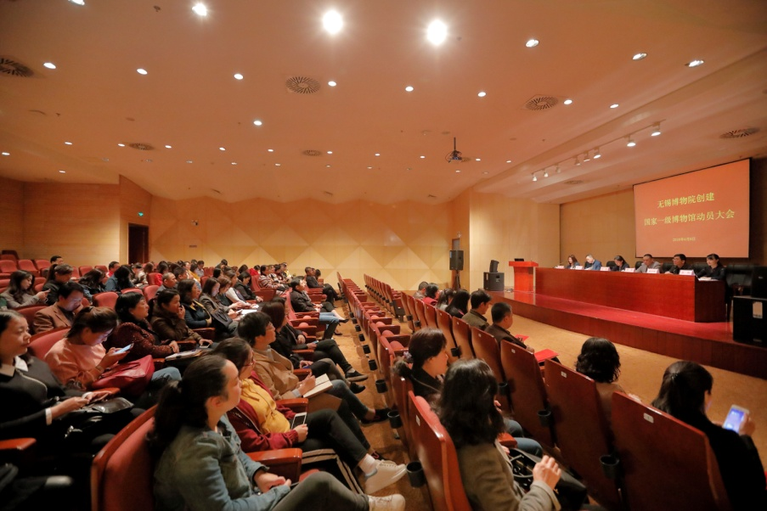

创建国家一级博物馆动员大会

二、提升改造工程及智慧化建设快速推进。书画装裱室建成并投入使用；防水截漏、大厅公共区域改造工程成功立项；全院整体改造和西负一展厅改造方案编制完成；继中区三层展厅完成预防性保护工程后，中区二、四层改造积极争取专项资金，陆续按计划进行；下属工商馆、碑刻馆和张闻天旧居等文保单位修缮方案均经国家、省市主管部门审核通过，其中碑刻馆修缮进入招投标程序。此外，智能导览、票务客流系统项目投入使用；“网上博物馆项目”完成验收；藏品综合管理系统完成招投标并投入建设；“数据中心”设计方案通过专家论证；“无锡博物院”官方微博注册上线，粉丝突破10万。

三、陈列展览凸显品质提升。全年主办、引进、输出各类展览50余个。重点举办《无锡博物院开放十周年特展》《西夏文物精品展》《院藏玉器展》等质量高，受众广的展览，展览策划、文物质量、学术价值呈现新突破。坚持馆藏文物输出，在立足国内的基础上，首次走出国门，馆藏紫砂精品在俄罗斯、丹麦等国展出。此外，下属专题馆找准各自场馆特色，探索办展思路，办展质量均有所提升。

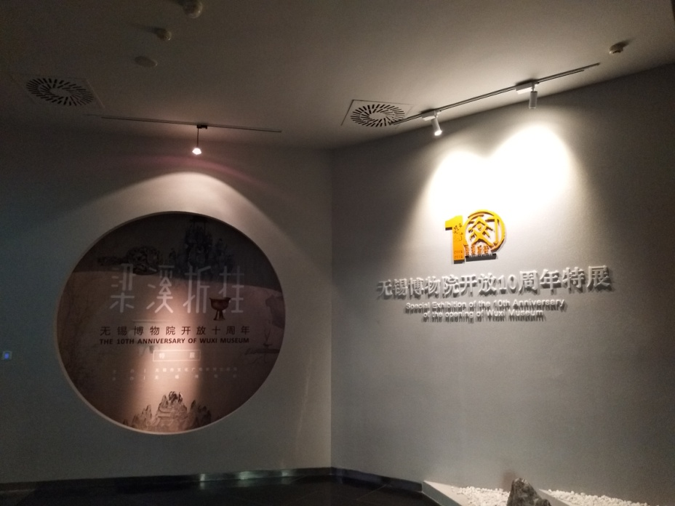

“梁溪折桂——无锡博物院开放十周年特展”

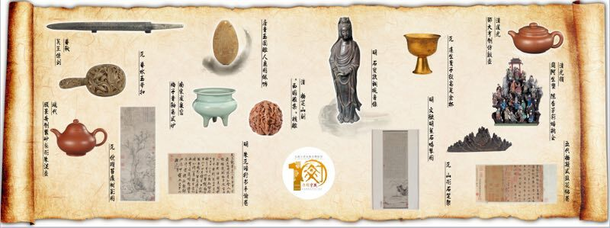

开发文化专题栏目《无锡宝藏——无锡人讲无锡文物故事》

四、社教活动彰显文化惠民。院部及下属专题馆充分发挥社会教育职能，有效整合展教资源，引入专业社教服务力量，面向社会各年龄层，深化“请进来”和“走出去”模式，突出“馆校合作”，组织开展各类品牌主题教育活动300余场次，“锡博讲坛”讲座12场，实现了历史、文化、艺术、科学普及的常态化开展。

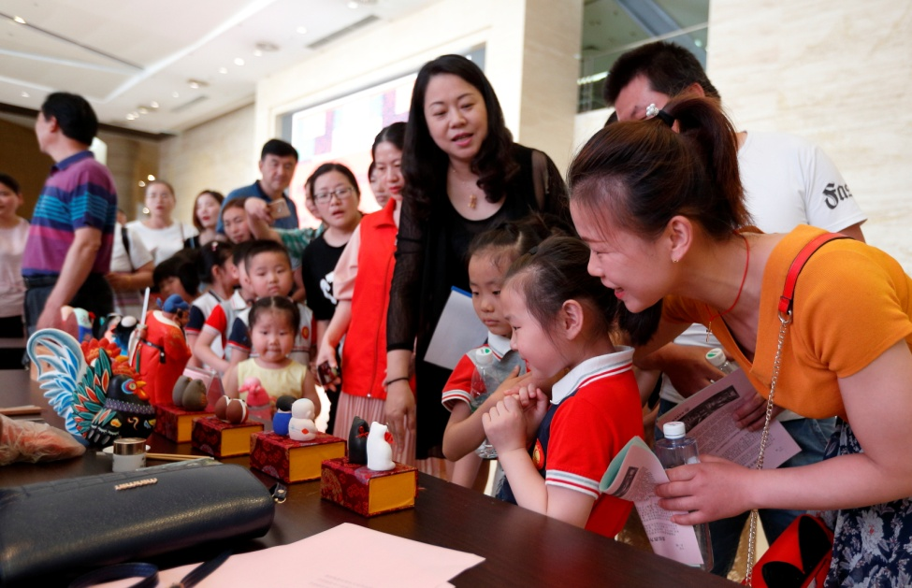

“5.18国际博物馆日”

五、征研成果呈现稳中有进。首次主动申请文物定级，新增等级文物132件；征集无锡近代地方名流的收藏、遗物、遗存和革命、社建等近现代文物、资料1300余件套；院2018年度学术研究课题库任务基本完成；协同无锡市文化遗产保护基金会组织开展2018年无锡市文博优秀论文征文活动，我院成绩喜人。编辑出版《无锡文博论丛3》及画册4本。

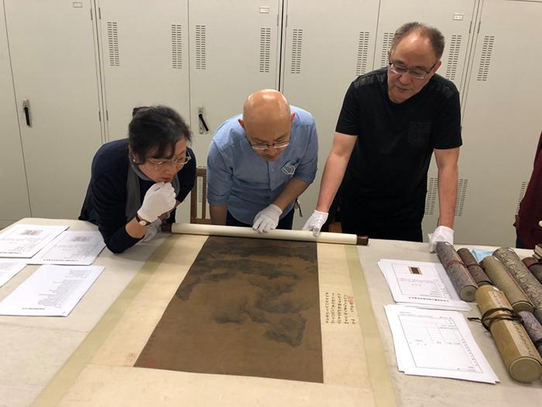

文物定级新增132件等级文物

六、文化创意助力形象推广。完成6款文创产品研发，《小鹿香插》、《苔痕树影马克对杯》获“最受欢迎的无锡十大文创产品”；积极参展博博会和市文博会，展现锡博风采，有效助力社会影响力提升和品牌形象推广。

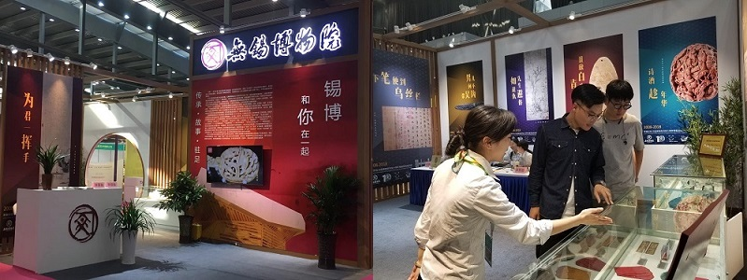

锡博“智造”亮相文博会

一年来，无锡博物院先后被评为全国中小学生研学实践教育基地、中华文化海外交流基地、江苏省优秀科普教育基地、江苏省节水教育基地和党员教育实境课堂示范点,下属茂新面粉厂旧址入选第二批国家工业遗产。